
Jak złożyć skargę lub wniosek
w Urzędzie Miasta Poznania
Tekst łatwy do czytania i zrozumienia

Co to jest skarga

Skarga to informacja o nieprawidłowym
działaniu osoby lub instytucji.
Skarga to informacja o zaniedbaniu
w załatwieniu ważnej dla ciebie sprawy.
Skarga to informacja,
że naruszone zostało prawo.
Skarga to informacja,
że ważna dla ciebie sprawa załatwiana jest zbyt długo.
Skargę możesz napisać
do Urzędu Miasta Poznania.

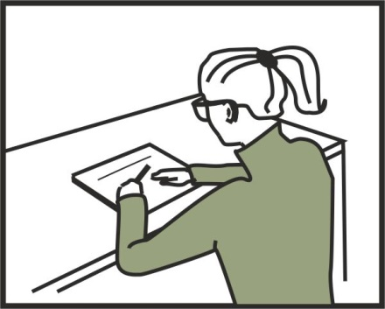
Co to jest wniosek
Wniosek to twoja propozycja
poprawy działania jakiejś instytucji.
We wniosku możesz napisać:
- jak poprawić pracę Urzędu Miasta Poznania,
- jak lepiej chronić własność,
- jak zmienić prawo,
- jak lepiej zaspokajać potrzeby ludności.

Pamiętaj
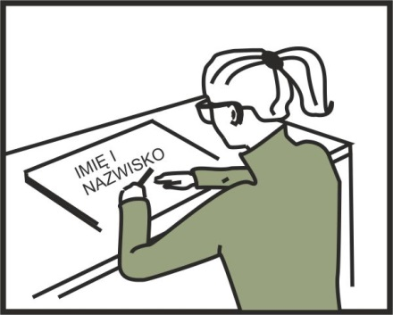
W skardze lub wniosku musisz napisać:
swoje imię i nazwisko oraz adres.
Adres musi zawierać nazwę miejscowości, ulicy,
numer domu i mieszkania oraz kod pocztowy.
Jeżeli skargę lub wniosek piszesz w imieniu instytucji,
musisz napisać jej nazwę oraz adres.
Jeżeli nie napiszesz imienia i nazwiska oraz adresu,
skarga lub wniosek nie zostanie załatwiona.

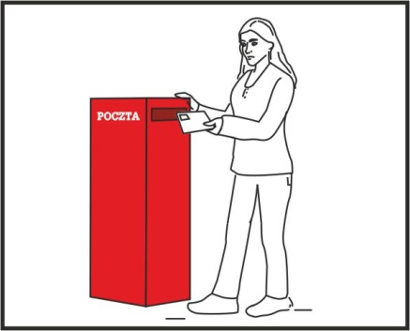
Jak złożyć skargę lub wniosek?
Skargę lub wniosek możesz napisać
i przesłać pocztą.
Prześlij ją na adres:
Urząd Miasta Poznania
Plac Kolegiacki 17
61-841 Poznań
Skargę lub wniosek możesz napisać i przesłać faksem.
Numer faksu: 618785 341.
Skargę lub wniosek możesz napisać w komputerze
i przesłać mail na adres: prezydent@um.poznan.pl
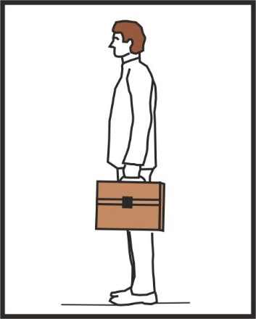
Jeżeli masz podpis elektroniczny, skargę lub wniosek możesz napisać na komputerze, a potem przesłać na
Elektroniczną Skrzynkę Podawczą (ESP).
Skargę lub wniosek możesz złożyć osobiście.
Musisz przyjść do Urzędu Miasta Poznania
i spotkać się z urzędnikiem.
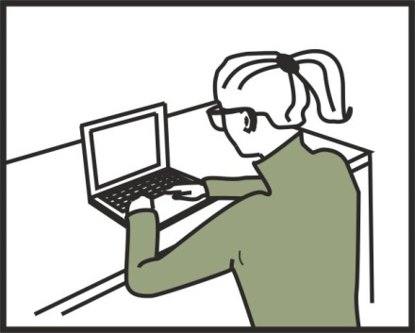
Urzędnik wpisze twoją skargę lub wniosek do protokołu.
Skargę lub wniosek możesz złożyć osobiście
w Oddziale Skarg, Wniosków i Petycji.
Oddział znajduje się w Urzędzie Miasta Poznania
przy placu Kolegiackim 17,
w pokój numer: 22.
Skargę lub wniosek możesz złożyć także
w każdym wydziale Urzędu Miasta Poznania.

Skargę lub wniosek złożysz w godzinach pracy Urzędu.
Urząd jest otwarty:
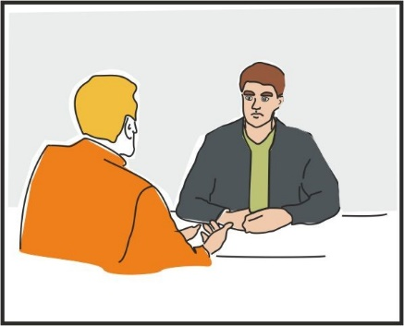
- w poniedziałki od 7:30 do 17:00
- we wtorki od 7:30 do 15:30
- w środy od 7:30 do 15:30
- w czwartki od 7:30 do 15:30
- w piątki od 7:30 do 15:30.

Opłaty
Za złożenie skargi lub wniosku nic nie płacisz.

Załatwienie sprawy
Urząd zapozna się z twoją skargą
lub wnioskiem w ciągu miesiąca.
Jeżeli będzie to trwało dłużej,
otrzymasz informację od Urzędu.

Jeśli Urząd Miasta Poznania nie może
załatwić twojej skargi lub wniosku,
prześle je do właściwego urzędu w ciągu 7 dni.
Zostaniesz o tym poinformowany.

Informacje dodatkowe
W sprawach skarg i wniosków przyjmują:
- Prezydent Miasta Poznania lub jego zastępcy,
- Sekretarz Miasta,
- Skarbnik Miasta,
- Dyrektorzy wydziałów i biur
Urzędu Miasta Poznania.
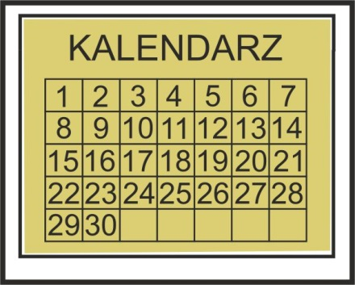
Jeżeli w sprawie skargi lub wniosku
chcesz spotkać się z
Prezydentem Miasta Poznania,
musisz napisać wniosek.
Pracownik Urzędu Miasta
ustali z tobą termin spotkania.
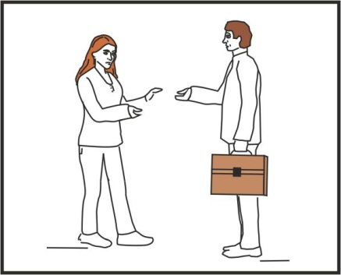
Z Prezydentem Miasta Poznania
możesz również spotkać się
podczas jego wizyty na terenie rady osiedla.
Dowiedz się, kiedy Prezydent Miasta Poznania
odwiedzi twoją radę osiedla.
Jeżeli chcesz spotkać się indywidualnie
z Prezydentem Miasta Poznania, na terenie rady osiedla
musisz zapisać się podczas spotkania.
Musisz podejść do pracownika Urzędu Miasta
i zapisać się na spotkanie z Prezydentem.
Jeżeli w sprawie skargi lub wniosku
chcesz spotkać się z Zastępcami
Prezydenta Miasta Poznania,
Sekretarzem Miasta lub Skarbnikiem Miasta,
musisz iść na plac Kolegiacki 17
do Oddziału Skarg, Wniosków i Petycji.
Oddział Skarg, Wniosków i Petycji znajduje się
w pokoju numer: 22.
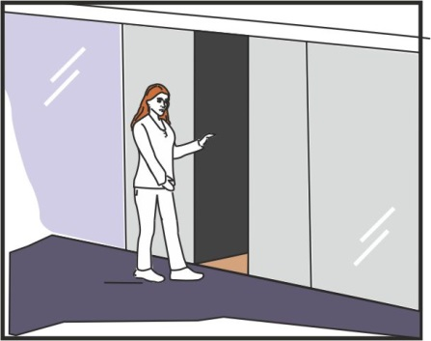
Pracownik Oddziału powie ci,
czy spotkanie jest możliwe,
i sporządzi protokół przyjęcia skargi lub wniosku.
Zastępcy Prezydenta przyjmują
w poniedziałki w godzinach od 13.00 do 15.00.
Terminy spotkań z Sekretarzem Miasta
i Skarbnikiem Miasta musisz ustalić
z sekretariatem Sekretarza lub Skarbnika.
Dyrektorzy wydziałów i biur przyjmują
w poniedziałek w godzinach od 11.00 do 17.00.
Przed spotkaniem z dyrektorem
pracownik wydziału lub biura
sporządzi protokół przyjęcia skargi lub wniosku.
Z sekretariatem wydziału lub biura ustalisz
dokładny termin spotkania.
Opracowanie: Marek Szambelan
Grafika: Dobrochna Szambelan
Aktualizacja: 9.11.2022 r.

